

COMPTE RENDU DU CONSEIL MUNICIPAL DU 28 AVRIL 2026
L’an deux mille vingt-six, le 28 avril, les membres du Conseil municipal de la Commune de Villebois-les-Pins, se sont réunis à 17 heures 30 à la salle de réunion de la Mairie, sur la convocation qui leur a été adressée par Madame le Maire le 10 avril 2026, conformément à l’article L.2121.10 du Code général des collectivités territoriales.
Etaient présents : Marianne ROUX, Jennifer NORIS, Bernard GIORDANO, Jean VELAY, Yann MARTIN, Stephane MONIER.
Etaient absentes : Clémence POREE qui a donné pouvoir à Jean VELAY
Madame le Maire ouvre la séance à 17 h 30.
- Désignation du secrétaire de séance
Monsieur Yann MARTIN est désigné secrétaire de séance
- Approbation du CR du 20 mars 2026
Il est approuvé à l’unanimité.
- Vote et approbation CFU 2025

Considérant que le CFU se substitue au compte administratif et au compte de gestion, par dérogation aux dispositions législatives et réglementaires régissant ces documents;
Considérant que le CFU met en évidence des informations clés sur la situation financière, en particulier sur la présentation des résultats, du bilan et le compte de résultat synthétique et des taux des contributions et produits afférents;
Considérant que le CFU est une procédure entièrement dématérialisée, permettant la mise en place de contrôles automatisés entre les données de l'ordonnateur et celles du comptable.
Considérant les éléments suivants :

- 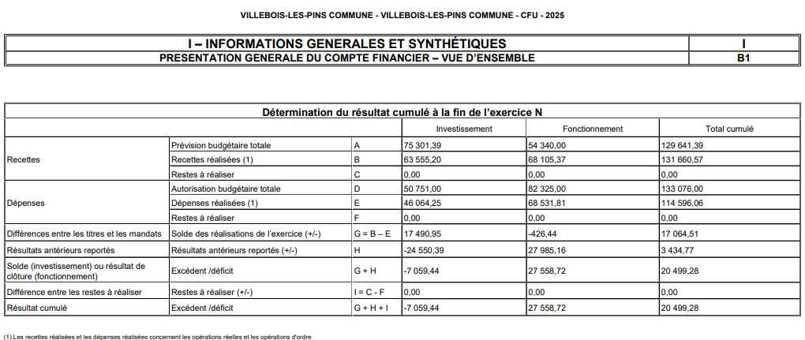

Marianne ROUX se retire et ne prend pas part au vote.
Le conseil municipal réuni et présidé par
Marianne ROUX

, délibérant sur le compte financier unique de l'exercice 2025, vote et arrête les résultats définitifs tels que résumés ci-dessus et décide d'affecter comme suit l'excédent de fonctionnement :



Nombre de votants : 6
Pour : 6
Contre : 0
Remarques : Mme Marianne ROUX n’a pas pris part au vote

- Présentation et Vote d’approbation du Budget Primitif 2026

Mme le Maire présente à l’assemblée le budget primitif de l’année 2026 dont les dépenses et les recettes en section de fonctionnement et en section d’investissement s’équilibrent de la façon suivante :
Investissement : Dépenses : 60 074.44 € ; Recettes : 60 074.44 €
Fonctionnement : Dépenses : 87 741 € ; Recettes : 87 741 €

Le conseil municipal, après avoir ouï l’exposé de Madame la maire et délibéré :

APPROUVE

le budget primitif de Villebois les Pins pour l’année 2026 et valide la somme de 7 059,44€ au 1068.

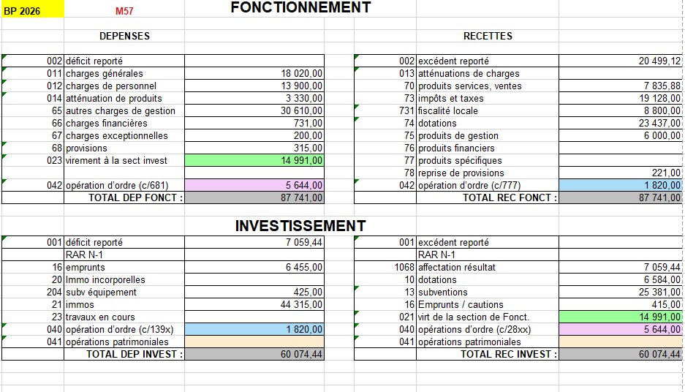

Nombre de votants : 7
Pour : 7
Contre : 0
Remarques : Néant
- Délibération pour la durée des amortissements

Le maire expose aux conseillers que la commune est tenue d’amortir
- Les opérations inscrites aux comptes 204 « subventions d’équipement versées », en application de l’article L2321-2 28° du code général des collectivités territoriales fixant la liste des dépenses obligatoires,

Et propose les durées d’amortissement suivantes :
- Pour les opérations inscrites aux comptes 204 « subventions d’équipement versées »
- cinq ans lorsque la subvention finance des biens mobiliers, du matériel ou des études
- quinze ans lorsqu'elle finance des biens immobiliers
- 1 an pour les subventions inférieures à 250€
Le Conseil Municipal, après en avoir délibéré
- Approuve la durée des amortissements
- Autorise le Maire à signer tout acte relatif à cet objet

Nombre de votants : 7
Pour : 7
Contre : 0
Remarques : Néant

- Délibération portant sur le vote des taux d’imposition

- Vu le code général des collectivités territoriales,
- Vu la loi n° 2023-1322 du 29 décembre 2023 de finances pour 2024,
- Vu la loi n° 80-10 du 10 janvier 1980, portant sur l’aménagement de la fiscalité directe locale, et notamment ses articles 2 et 3 aménagés par les articles 17 et 18 de la loi n° 82-540 du 28 juin 1982,
- Vu le code général des impôts et notamment l'article 1636 B sexies,
Madame la Maire expose qu’il s’agit, par cette délibération, de fixer les taux à appliquer pour l’année 2026 sur chacune des taxes directes locales.
Madame la Maire rappelle les taux votés pour l’exercice 2025 :
Taxe foncière (bâti) (TFB) | 25.70 %
Taxe foncière (non bâti) (TFNB) | 109.30 %
Taxe d’habitation (TH) | 8.55 %

Après en avoir délibéré, le conseil municipal, à l’unanimité décide :
- De fixer les taux d’imposition en 2026 à :
Taxe foncière (bâti) (TFB) | 26.5 %
Taxe foncière (non bâti) (TFNB) | 109.00 %
Taxe d’habitation (TH) | 10.13 %
- de charger Madame la Maire de notifier cette décision aux services préfectoraux.

Nombre de votants : 7
Pour : 7
Contre : 0
Remarques : Néant

- Délégations de fonction aux conseillers municipaux :
Madame le Maire invite le Conseil Municipal à la concertation pour constituer la liste des membres
Pour la commission ONF et Bois et forêts.
Sont élus à l’unanimité : Titulaire : Mme Jennifer NORIS
Suppléant : Mr Bernard GIORDANO
Pour la commission Eau Assainissement
Sont élus à l’unanimité : Titulaire : Mr Jean VELAY
Suppléant : Me Stéphane MONIER

- Election des membres de la commission Communale des Impôts Directs
Madame le Maire rappelle à l’Assemblée que dans les deux mois suivant l’installation du nouvel organe délibérant, il convient de renouveler la commission communale des impôts directs, chargée notamment de participer aux travaux d’évaluation cadastrale des locaux d’habitation et des locaux professionnels. Cette commission doit être composée du Maire ou de son adjoint délégué et de six commissaires titulaires et six commissaires suppléants. Les commissaires titulaires et les commissaires suppléants sont désignés par le Directeur Départemental des Finances Publiques, sur une liste de contribuables, en nombre double, dressée par le Conseil Municipal.
Madame le Maire propose à l’assemblée une liste de
6 noms pour les commissaires titulaires et une liste de
6 noms pour les commissaires suppléants, comme suit :
 |  |  | Nom | Prénoms
 | 1 |  | ROUX | Marianne
 | 2 |  | MARTIN | Yann
 | 3 |  | MONIER | Stéphane
 | 4 |  | VELAY | Jean
 | 5 |  | NORIS | Jennifer
 | 6 |  | GIRDANO | Bernard
 |  |  | Nom | Prénoms
1 |  |  | GERMAIN | Jean-Claude
2 |  |  | CHARRASSE | Jean-Paul
3 |  |  | BARBEAU | Pierre-Yves
4 |  |  | EVEN | Jacques
5 |  |  | DOSPITAL | Philippe
6 |  |  | LAFFRA | Alice

OuÏ cet exposé et après en avoir délibéré, le Conseil Municipal, à l’unanimité :
Valide les deux listes de contribuables,
Invite Madame le Maire à retourner ces deux listes à Monsieur le Directeur Départemental des Finances Publiques, dans les meilleurs délais.
Nombre de votants : 7
Pour : 7
Contre : 0
Remarques : Néant

- Délibération représentant AGEDI

Désignation des représentants de la commune de Villebois-les-Pins à l’Assemblée Spéciale du Syndicat Mixte AGEDI
Le Conseil municipal de la commune de Villebois-les-Pins, dûment convoqué, s’est réuni le 28 avril 2026, sous la présidence de Marianne ROUX, Maire.
Vu le Code général des collectivités territoriales, notamment son article L.5211-7 ;
Vu les statuts du Syndicat Mixte AGEDI, et notamment les dispositions relatives à la composition de l’Assemblée Spéciale ;
Considérant que chaque membre adhérent du Syndicat Mixte AGEDI doit désigner un représentant ainsi qu’un suppléant appelés à siéger au sein de l’Assemblée Spéciale ;
Considérant qu’à la suite du renouvellement du conseil municipal, il convient de procéder à la désignation des représentants de la commune de Villebois-les-Pins au sein de l’Assemblée Spéciale du Syndicat Mixte AGEDI ;

Madame le Maire expose que, du fait de l’adhésion de la commune au Syndicat Mixte AGEDI, le conseil municipal doit désigner un représentant titulaire et un représentant suppléant afin de permettre à la commune de participer aux réunions de l’Assemblée Spéciale, notamment pour prendre part à la désignation des membres du Comité Syndical et aux débats portant sur les orientations du Syndicat.
Après en avoir délibéré, le Conseil Municipal :
- DÉSIGNE en qualité de représentant titulaire :
Marianne ROUX

- DÉSIGNE en qualité de représentant suppléant :
Jean VELAY

- PRÉCISE que ces représentants exerceront leur mandat pour la durée du mandat en cours.
- AUTORISE Madame le Maire à notifier la présente délibération au Syndicat Mixte AGEDI et à accomplir les formalités nécessaires à sa transmission au contrôle de légalité.

Nombre de votants : 7
Pour : 7
Contre : 0
Remarques : Néant

Questions diverses

- Evocation de la refection des voiries communales
Impasse Flavien, Chemin du vieux village et bas du chemin de la chapelle.
Devis enc ours de réalisation.

- Madame le Maire propose un abonnement à la SACEM , mais personne n’en voit la réelle utilité.

- Mme Le Maire propose de faire faire un diagnostic de performance énergétique sur l’appartement communal . Cette proposition est adoptée.

- La communauté des communes du Sisteron Buech doit elle aussi proposer une liste de members potentiels pour la creation de commission des impôts directs des EPCI : Mme Marianne ROUX propose de se faire inscrire sur cette liste .

Tous les points de l’ordre du jour ont été abordés. Madame le Maire clôt la séance et remercie les conseillers municipaux à 19 h30.

Madame le Maire,
Marianne ROUX.

